**Documentación**

**Obligatorio**

**Programación para Dispositivos Móviles**

**Maicol Bargas**

**Índice.**

1. **Caratula.**
2. **Índice.**
3. **Casos de uso.**
4. **Cambios realizados.**

**Casos de Uso**

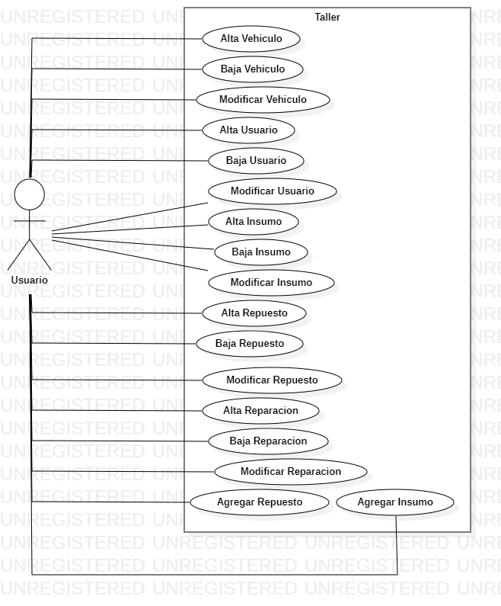

**Cambios realizados.**

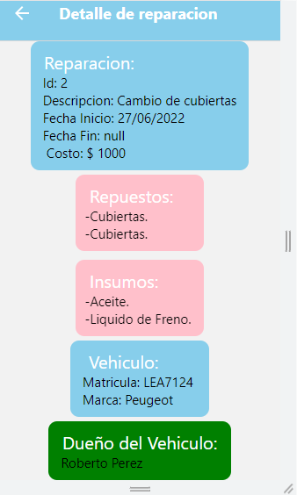**Decidí que la página donde teníamos que mostrar el detalle de las reparaciones debía tener más información que la exigida en la letra, ya que esto podía dejar más claro la relación de la reparación con los repuestos e insumos además de facilitar al usuario a la visualización de todos los datos en una misma página y no tener que buscarlos por mano propia en cada apartado. Por ello incluí todos los datos relevantes de la reparación, una lista de insumos y repuestos que fueron empleados en esta además de los datos del vehículo y propietario del mismo.**

**A la hora de agregar repuestos o insumos a una reparación, entendí que convenía hacerlo en otra página aparte de la que damos de alta a la reparación.**